Как прекрасно наше лето!!!

Лето - это прекрасная пора для игр и развлечений, но когда отдых несет в себе и развитие – он становится еще полезнее.
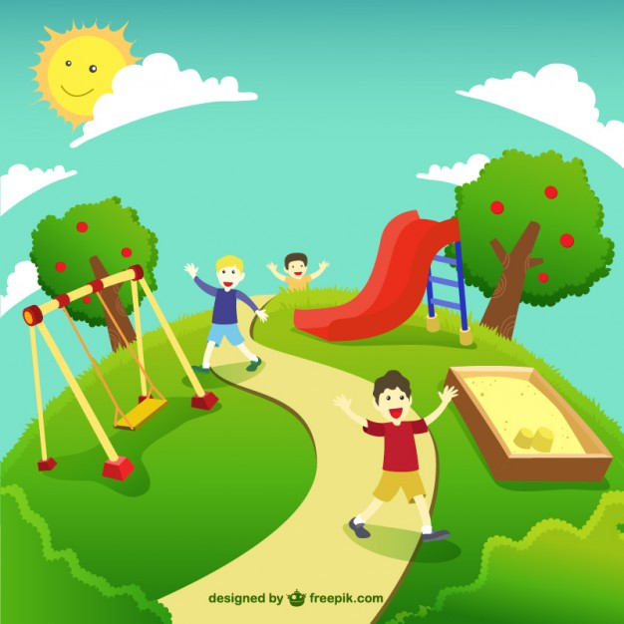
Лето – это масса времени для непринужденных бесед и занятий с ребенком на свежем воздухе. Большинство семей имеют дачные участки, многие выезжают в отпуска, кто-то остается в городе, но у всех есть возможность гулять с детьми, играть с ними на природе. Важно организовать с детьми игры – полезные для развития, расширяющие кругозор и знания ребенка об окружающей красоте природы.
Гуляя в парке, у реки, да и просто во дворе можно найти множество предметов и объектов живой природы, чтобы их описать, составить предложение, придумать рассказ или развить мелкую моторику.
Полезно проводить разнообразные наблюдения за погодой, сезонными изменениями в природе, растениями, птицами, животными, людьми. Все это нужно комментировать, обсуждать, оформлять в виде беседы. Новые, незнакомые ребенку слова следует объяснять, повторять несколько раз, научить ребенка понятно выговаривать их.
Полезно вслушиваться в звуки улицы: шелест листьев, голоса птиц, звуки ветра, дождя и т.д. это развивает слуховое внимание.
Отдыхая на пляже, либо в парке можно организовать экспериментальные опыты, с изучением свойств воды, песка, травы, росы. Подобные занятия расширяют не только кругозор ребенка, но и пополняют активный словарь существительными, прилагательными, глаголами.
Игры и упражнения можно придумывать взрослому самому и предлагать их ребенку, главное, чтобы любое задание несло в себе поучительную, обучающую цель.
Возьмите на заметку
Июнь. Наступила лето! Природа распустилась, лес, сад, деревья в парке изменились до неузнаваемости, покрылись густыми зелеными листьями. Солнце греет все жарче и жарче, день становится длинее и птицы поют без умолку. Заколосилась в поле рожь, цветет брусника и шиповник, если увидеть улей, то в нем пчелы собирают мед с пыльцы растений.
Июль. Идет сенокос (косят сено), спеет черника, наливается клубника. А если сходить в лес за ягодами можно набрать целую корзину. Смотри! В парках лежит летом пушистый "белый снег"?! Это цветет тополь, а "летний снег" - это тополиный пух.
Август. Вода у берега в озере стала холодней. Это потому, что день стал короче, а ночи длинней. А солнце все-равно по-летнему греет. Месяц август дарит нам большой урожай фруктов, овощей и вкусных ягод.
Пословицы и поговорки о лете
Июньское тепло, милее шубы меховой.
День летний – за зимнюю неделю.
Лето пролежишь, зимой с сумой побежишь.
Люди рады лету, а пчелы цвету.
Не жди лета долгого, а жди лета теплого.
Июль косит и жнет, долго спать не дает.
В августе солнце греет, а вода холодеет.
Поиграйте с детьми:
«Назови деревья». Ребенок называет деревья, растущие во дворе (городе, лесу, парке, деревне). Совместно со взрослым рассматривают ствол, листья, определяют их цвет, форму, размер.
«Какая трава?». Обратить внимание ребенка на траву, на ее свойства и признаки. Дать ребенку возможность пощупать ее, сравнить между собой.
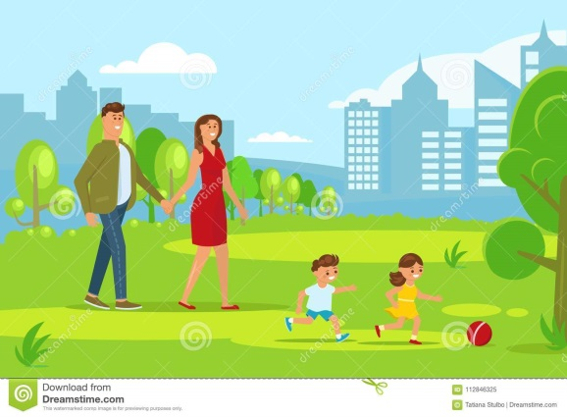
«Аромат». Предложить ребенку понюхать различные растения: цветы, траву, листья деревьев, кору. Это развивает чувство обоняния, а если ребенок будет подбирать к каждому аромату прилагательные, то расширится и активный словарь.
«Построй фигуру». Загорая на пляже или играя в песочнице, предложите ребенку построить замки: высокий, ниже и низкий. Прорисовать окошки определенного количества(формы). Пусть ваш малыш назовет все фигуры, пересчитает окна, двери. Сделает крышу заданной формы и т.д. Это способствует математическому развитию и навыку счета.
«Опыты с песком». Интересно для детей провести элементарные опыты с песком. Экспериментируйте, добавляя разное количество воды и главное описывайте весь процесс словами, используйте прилагательные и глаголы в зависимости от консистенции песка (сырой, мокрый, жидкий, сухой, лепится, рассыпается и т.д.)
«Построй дорогу». Предлагаем ребенку построить из песка дорогу для машин (в соответствии с размером машины). После построения обговорите, какая дорога: узкая, широкая, длинная, короткая и т.д. Какая машина сможет проехать по той или иной дороге, а какая нет, и почему?
«Что видишь?». Вы с ребенком по очереди называете определенные объекты природы (например, все зеленые, или круглые и т.п.).
«Наоборот». Ребенок в ответ на предложенное вами слово, должен предложить свое, противоположное по смыслу. Например, утро – ночь, солнце – луна, твёрдый - мягкий и т.д.
«Четвертый лишний». Взрослый называет 4 предмета, три из которых связаны каким-либо признаком, а четвертый из другой категории, ребенок должен выделить лишний предмет и аргументировать свой ответ. Например, снег, дождь, сапоги, град; дерево, цветок, кустарник, камень и т.п.
«Назови признак». Предложить ребенку назвать признаки лета, воды, растений и т.д.
«Съедобное – несъедобное». При броске мяча, ребенок его ловит, если прозвучало только съедобное.
«Жук и бабочка». Рассмотрите насекомых и найдите отличия: бабочка белая, желтая, крылышки тонкие; жук меньше бабочки, крылья жесткие; бабочка летает, жук ползает, летает, жужжит и т.. Аналогичным способом можно сравнить другие объекты природы.
Проводя игры и упражнения с детьми, важно, чтобы дети отвечали полным ответом, верно проговаривали слова, правильно строили предложения и могли аргументировать ответ.
Старайтесь поощрять ребенка добрым словом, улыбкой, одобрением. Играйте больше, будьте с ребенком позитивны и радуйтесь его успехам.

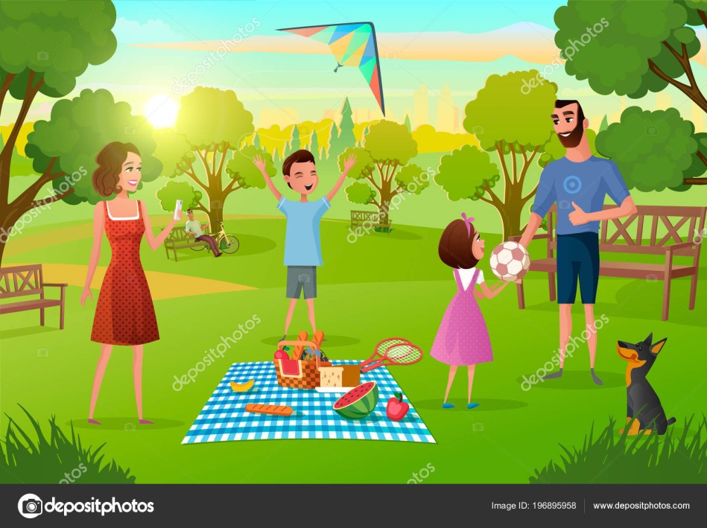

Воспитатель Рыбчинчук Т.С.

